黃組甲骨綴合十則(附綴合修正二則及綴合建議二則)
殷德昭(湖北嘉魚)
第一則：
A、合集36799(上博2426.1369)
B、合集36919(京人2877)
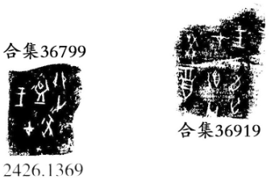

第二則：
A、合集36951(契426、歷拓6252、北大1386)
B、合集36798(甲26)∼合集36612（菁9.12、后上11.8不全)
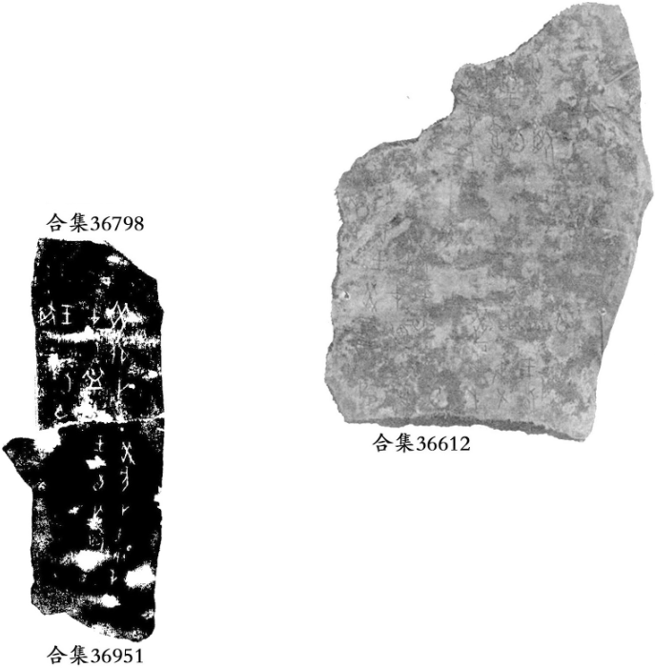

第三則：
A、山東1236
B、合集36920(前2.6.3)
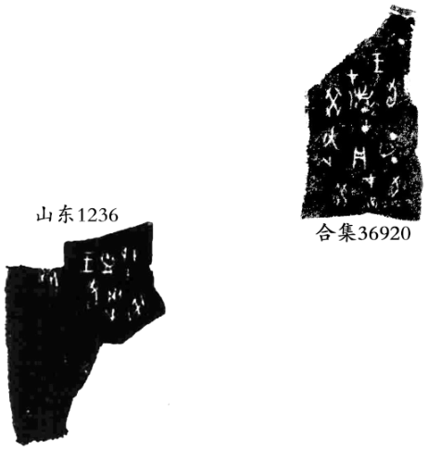

第一、二、三則綴合為成套龜腹甲卜旬辭。

第四則：
A、合補12202(歷藏22812)
B、契合集304[合補12434(歷拓208)+合集36450(山東465)]
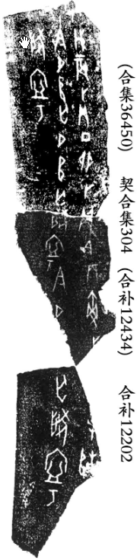
丙寅日地名當為“犅”字殘筆。

第五則：
A、合集35741 (續1.50.6、簠拓219、簠帝116不全)
B、合集35410(前4.19.3、通303)
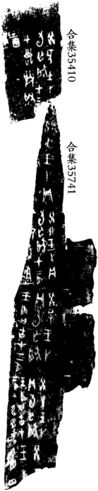
綴合后可補足“貞”字。

第六則：
A、契合集144[合集35663(歷拓6711、山東0428)+合補11472(歷藏12204)]
B、合集35703(歷拓5565)
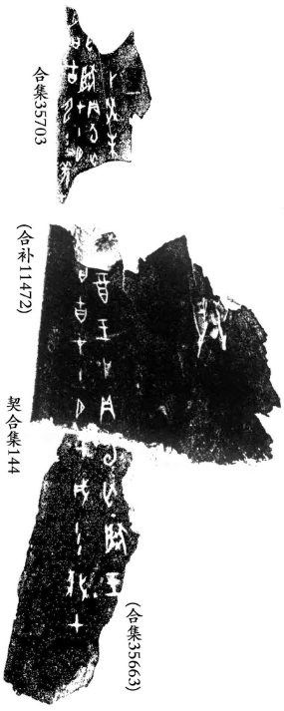

第七則：
A、合補12927[合集38307(歷拓6422、山東0045)+合集38732(簠典23、簠拓906、續2.6.2不全)+合集37898 (北圖2489、文捃1490、合補12196、歷藏2448) +合集35400(契106、北大1312)]
B、合集35406(粹113)+史購172
A、B兩版在內容、字體、骨型上均相合，當為一版之折。骨扇刻辭內容恰為骨條卜辭甲戌至甲午三旬的先王周祭祀序。

第八則：
A、存補5.304.1
B、合集36946(北圖4988、文捃724)
C、綴216[英藏2564(合集41762、金574) +合集36968（通586、前2.16.3+前2.16.4)] ∼合集36630(菁9.13)+上博2426.367(合集36938、摭續175、京5328，均不全)
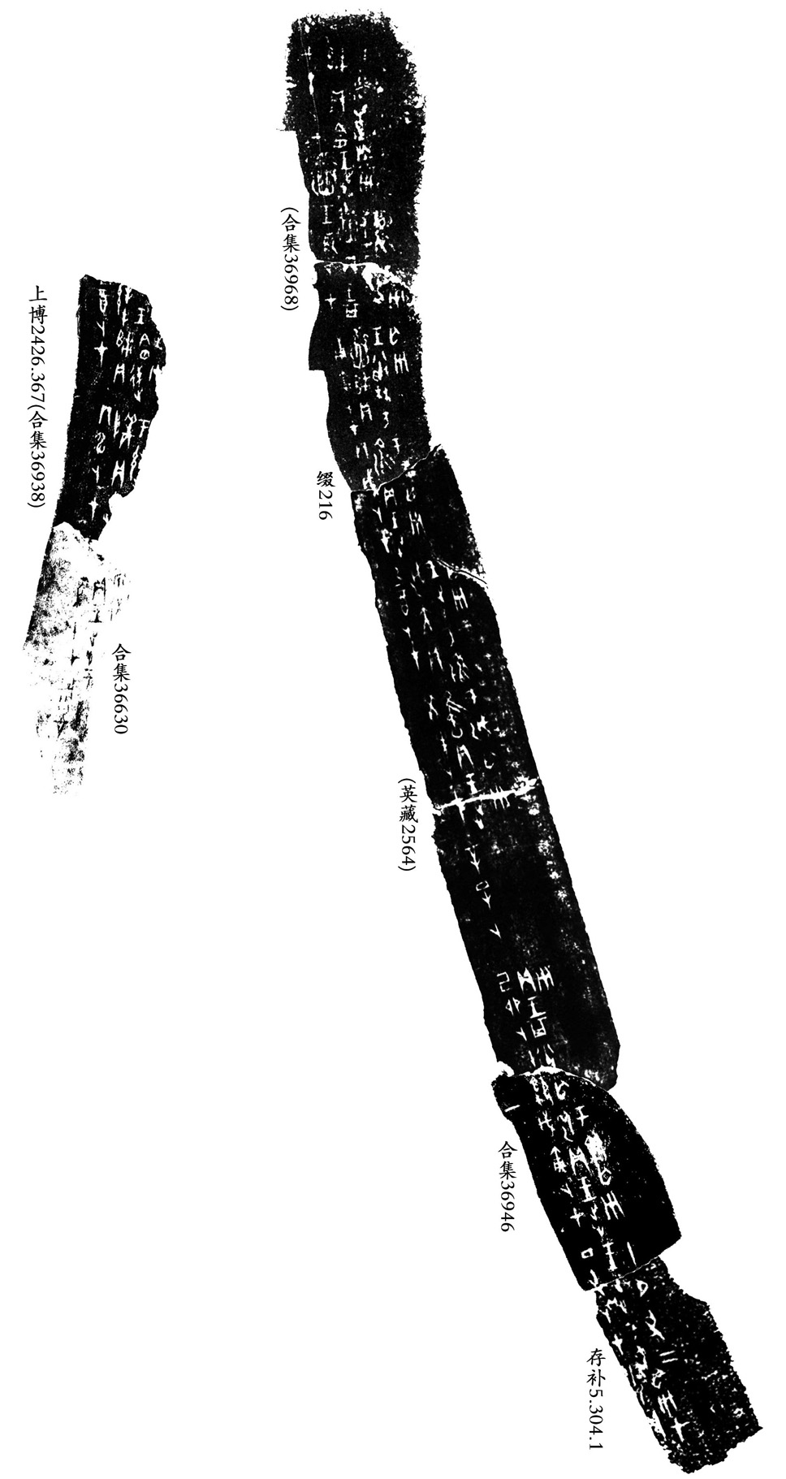
《合集》36968=《通》586=《前》2.16.3+《前》2.16.4，為郭沫若先生綴合。董作賓先生加綴《金》574 (《合集》41762、《英藏》2564)，并遙綴《菁》9.13 (《合集》36630)。后收入《綴》216。王恩田先生加綴《合集》36938(《摭續》175、《京》5328)。由於《合集》36938所拓不全，現替換為《上博》2426.367。筆者加綴《合集》36946(《北圖》4988、《文捃》724)。今再加綴《存補》5.304.1。

第九則：
A、合集36860(續4.38.7)
B、京人2920
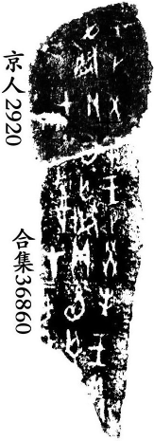

第十則：
A、安明3087
B、記杭州藏友收藏的甲骨文9

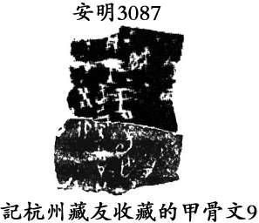

附：綴合修正二則
筆者曾擬綴合《合集》38724+《合集》36607+《合集》36903∼《通》587(《前》2.16.5)∼《合集》41779∼《合集》36937∼《合補》12424(《前》2.6.2+《合集》36822)∼《合集》36826，后發現該綴合有多處錯誤，現將其析為綴合二則，并各有加綴。两版當為成套卜辭關係。
第一則：
A、合集36606(續存下947、歷拓11121、新乡159)
B、合補12226(文捃1925)
C、合集36903(簠地17、簠拓639、續3.31.11)
D、合集41776(库1569)
E、洹131
F、合補12424[前2.6.2+合集36822(前2.17.1+前2.17.2)]
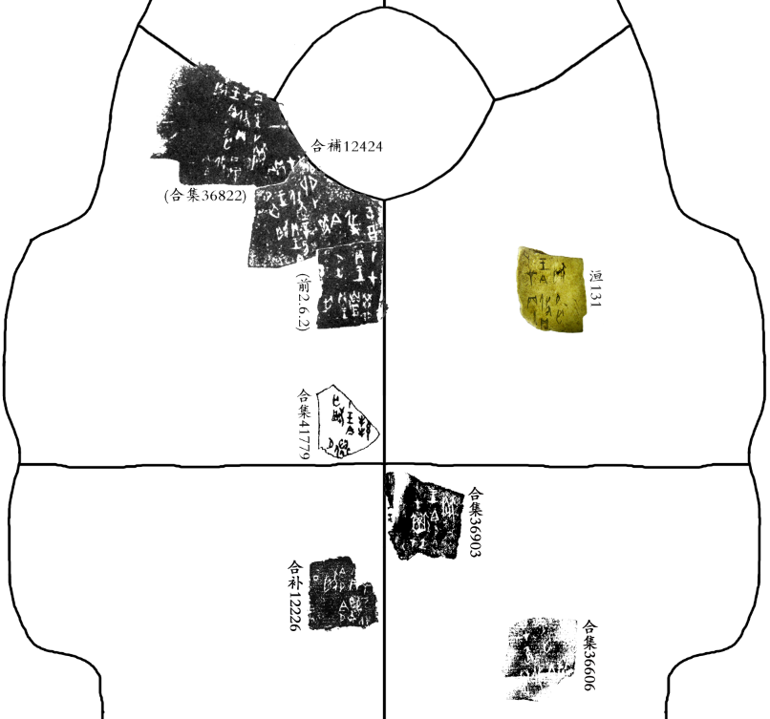
示意圖：
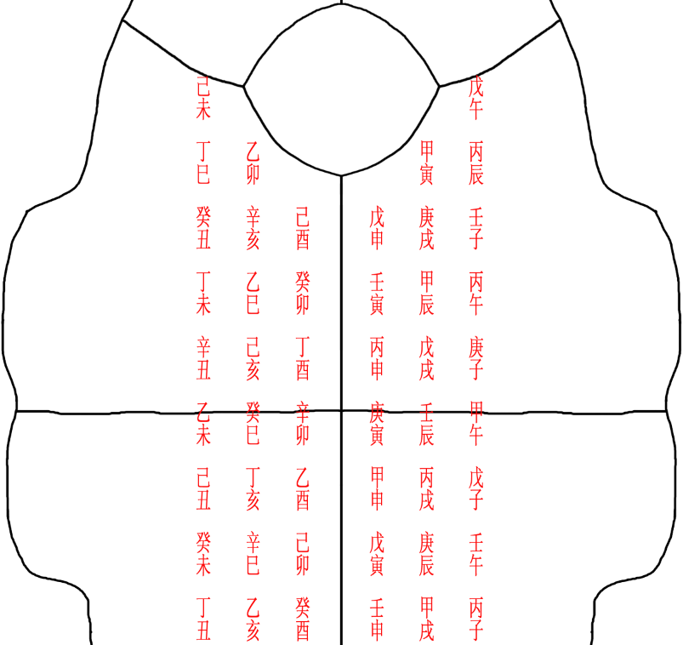
第二則：
A、合集38724(龜1.22.7)
B、合集36607(前2.8.6)
C、《通》587(《前》2.16.5)
D、合集36826(安明3091)
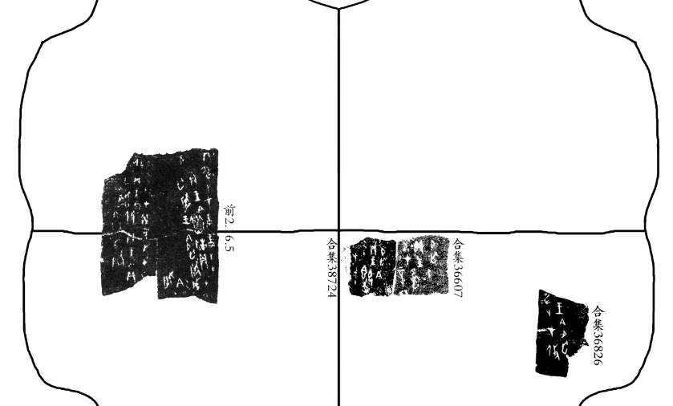
示意圖：
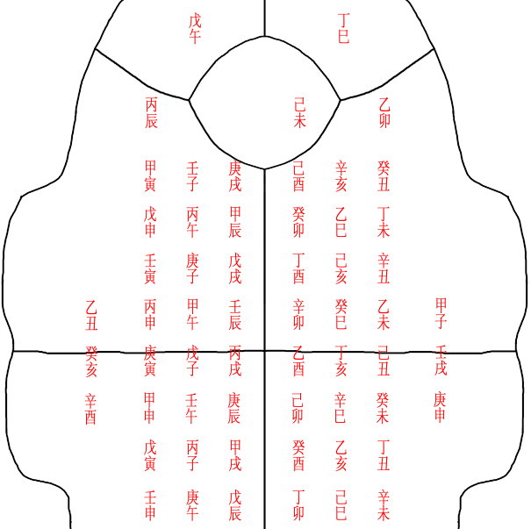

又附：綴合建議二則
第一則：
合集37862(續存942、歷拓3122)+合補13089(歷藏16498)+合集36857(簠地15、簠拓622、續3.20.3)+合補12252(東大852) +掇三182[合集36859(珠1314)+珠1312] +契合集213 [史購277+合補12982(歷拓3149、續存下960)] +合集36849[續3.19.6(佚177)+續3.20.1] +合集36870(歷拓6072)+合集36876(歷拓3091)∼合集36877(簠拓625)+合集36865 (合集36889、簠拓628) +北大1286(續3.20.4)+合集36852[簠地16(簠拓620、續3.20.2不全)+ 歷拓5483 (續3.19.4不全)]+合集36863(吉博31)∼合集36858(續存下943、歷拓3118)∼合集36881(續3.19.8、歷拓5485、北大1293)
本則綴合先後由董作宾、郭若愚、門藝、王恩田、林宏明等學者加綴而成，但各家對具體綴合方案有不同意見。筆者建議採用本方案，不當之處，還望方家指正。
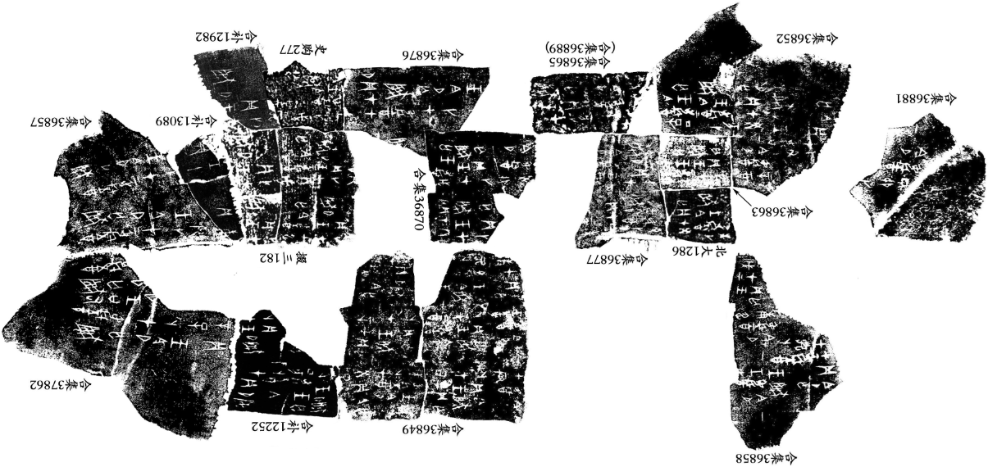

第二則：
A、粹1302
B、前4.15.2(續5.13.6)
C、前2.3.7
D、合集36543(歷拓4730)
E、拾遺642
F、合集36540(菁10.1、通753)
B+C即《通》755，為郭沫若先生綴合。董作賓先生加綴A、F。後收入《缀》182。A+B+C即《合集》36542。蔡哲茂先生加綴D，見《綴集》256。後收入《合補》11249。E+F為蔣玉斌先生綴合。筆者建議各家的綴合可作如下合併：
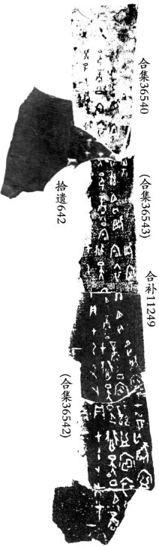

孫亞冰先生綴合，見《〈合集〉遙綴二例》，先秦史研究室網站2012年1月12日文章(http://www.xianqin.org/blog/archives/2556.html)。
林宏明先生綴合，見《甲骨新綴第304例》，先秦史研究室網站2011年12月24日文章(http://www.xianqin.org/blog/archives/2540.html)。
林宏明先生綴合，見《甲骨新綴第143-144例》第144例，先秦史研究室網站2010年12月3日文章(http://www.xianqin.org/blog/archives/2168.html)。
常玉芝先生綴合，見《甲骨綴合續補》第12則，《考古與文物》，1999年第2期。
陳年福先生綴合，見《甲骨文試綴一則》，先秦史研究室網站2013年2月24日文章(http://www.xianqin.org/blog/archives/2909.html)。
郭沫若《卜辭通纂》，日本東京文求堂書店，1933年5月，又，台北：大通書局，1978年5月。
董作賓《殷曆譜》下編卷五骨七，中央研究院歷史語言研究所專刊，1945年；又，台北藝文印書館，1977年11月。
曾毅公《甲骨綴合編》，修文堂，1950年；又，《甲骨文研究資料彙編》第15册，北京图书馆出版社，2008年6月。
王恩田《商周甲骨文綴合舉例》第5則，《古文字研究》第29輯，北京：中華書局，2012年10月。
曹錦炎《記杭州藏友收藏的甲骨文》，《甲骨文與殷商史》新三輯，上海古籍出版社，2013年4月。
朱旗《新乡市博物馆馆藏甲骨》，《华夏考古》，2015年第3期，第123-133頁。
郭沫若《卜辭通纂》，日本東京文求堂書店，1933年5月，又，台北：大通書局，1978年5月。
董作賓《殷曆譜》下編卷七“一骨”，中央研究院歷史語言研究所專刊，1945年；又，台北藝文印書館，1977年11月。
曾毅公《甲骨綴合編》，修文堂，1950年；又，《甲骨文研究資料彙編》第15册，北京图书馆出版社，2008年6月。
蔡哲茂《甲骨綴合集》，台北：樂學書局有限公司，1999年9月。
見蔣玉斌(武汶)先生於2015年7月6日22:55:46在林宏明先生《甲骨新綴第582-584例》文後的回復(http://www.xianqin.org/blog/archives/5347.html#comments)。

